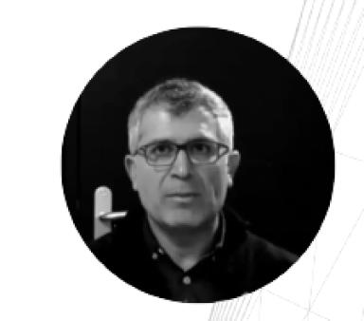 Abdul Rahman RASHO MCF en Psychologie clinique et Psycho-criminologie à l’Université Rennes 2

Identifiants chercheurs

- IdHAL :
abdul-rahman-rasho
- ORCID :
0009-0005-7105-8036

Publications

Article dans une revue (4)

Preventing Suicide Among Alcohol-Dependent Women: A Scoping Review of Clinical and Socio-Cultural Factors
Nelly Abid-Chapon,Abdul Rahman Rasho,Sylvain Delouvée
Substance Use and Misuse, 2025, 60 (8), pp.1077-1088. ⟨10.1080/10826084.2025.2478605⟩
Article dans une revue
hal-05058750v1
Beyond the Screen: A Comprehensive Analysis of Emotional Skills and Social Networking in French Young Adults
Cinzia Guarnaccia,Abdul Rahman Rasho,Benoit Testé,Sylvain Delouvée
International Journal of Environmental Research and Public Health, 2024, 21 (9), pp.1176. ⟨10.3390/ijerph21091176⟩
Article dans une revue
hal-04856200v1
Working with children who are victims of abuse: emotions and representations of professionals in residential children’s communities
Abdul Rahman Rasho
Mediterranean Journal of Clinical Psychology, 2020, ⟨10.6092/2282-1619/mjcp-2344⟩
Article dans une revue
hal-04856216v1
The traumatic impact of socio-judicial procedures and risk of second victimization on sexually abused children
Abdul Rahman Rasho,Cinzia Guarnaccia,Loick Villerbu
International Journal of Psychoanalysis and Education, 2019, 11 (2), pp.14
Article dans une revue
hal-02508967v1

Autre publication scientifique (1)

LE VIOL COMME ARME DE GUERRE
Anaïs Ben Zina,Mathilde Barsotti,Sabine Lindenmann,Abdul Rahman Rasho
2024
Autre publication scientifique
hal-04815699v1

Communication dans un congrès (2)

Healing the Trauma of Asslyem Seeking Women through Art Therapy a path to Psychological Reconstrucation
Abdul Rahman Rasho
4th International Conference in Duhok Psychology and Psychotherapy for Future: Together in Hope, Institute of Psychotherapy and Psychotraumatology (IPP), University of Duhok, Nov 2024, Duhok, Iraq
Communication dans un congrès
hal-04856169v1
LA MÉDIATION ARTISTIQUE À L’ÉPREUVE DU GÉNOCIDE
Abdul Rahman Rasho
24e Colloque international de la revue L’Autre, La Médiation, un outil transculturel dans un monde en mouvement., La revue L’Autre; l’Institut Supérieur des Cadres de l’Enfance – Carthage Dermech, Feb 2023, Carthage Dermech, Tunisie
Communication dans un congrès
hal-04856737v1

Chapitre d'ouvrage (1)

Social Trauma Between Psycho-Criminology and Psycho-Victimology
Astrid Hirschelmann,Abdul Rahman Rasho
Andreas Hamburger; Camellia Hancheva; Vamık D. Volkan. Social Trauma – An Interdisciplinary Textbook, Springer International Publishing, pp.303-310, 2021, 978-3-030-47816-2. ⟨10.1007/978-3-030-47817-9_32⟩
Chapitre d'ouvrage
hal-04856220v1

Thèse (1)

Le processus de victimité secondaire chez l’enfant victime d’agression à caractère sexuel : double approche,victimologie clinique, psychologie judiciaire : appréhension par le discours de professionnels du parcours socio-judiciaire
Abdul Rahman Rasho,Abdul Rahman
Psychologie. Rennes 2, 2009. Français. ⟨NNT : ⟩
Thèse
tel-02083590v1

